桂梧高中2017—2018年度第二学期期考
高二数学试题理科卷

本试卷分第I卷（选择题）和第II卷（非选择题）两部分，共150分，考试时间120分钟。
第I卷
- 选择题
1．复数z=﹣2+2i，则的虚部为( )
A．2i B．﹣2i C．2 D．﹣2
2．从黄瓜、白菜、油菜、扁豆4种蔬菜中选出3种，分别种在不同土质的三块土地上，其中黄瓜必须种植，则不同的种植方法共有（ ）
A．24种 B．18种 C．12种 D．6种
3．x²dx的值为( )
A． B．1 C． D．
4．已知，则下列不等关系式中正确的是( )
A． B． C． D．
5．已知函数$\frac{n^{2}−n+2}{2}$.命题p：是奇函数；
命题q：在定义域内是增函数，那么下列命题为真命题的是（ ）
A． B． C． D．
6．当$x∈\left[0,2\right]$时，函数$f(x)={\text{ax}}^{2}+4(a−1)x−3$在$x=2$时取得最大值，则a的取值范围是 ( )
A. B. $[0,+∞)$ C. D.
7．函数f（x）=x³﹣3x的单调递减区间为( )
A．（0，+∞） B．（﹣∞，0） C．（﹣1，1） D．（1，+∞）
8．某考察团对全国10大城市进行职工人均平均工资$x$与居民人均消费$y$进行统计调查, $y$与$x$具有相关关系,回归方程$\hat{y}=0\text{.}\text{66}x+1\text{.}\text{562}$ (单位:千元),若某城市居民消费水平为7.675,估计该城市消费额占人均工资收入的百分比为（ ）
A．66% B．72.3% C.67.3% D.83%
9．设随机变量X～N（2，4），则D（$\frac{1}{2}$X）的值等于 ( )
A．1 B．2 C.$\frac{1}{2}$ D.4
10．二项式的展开式的常数项为第（ ）项
A． 17 B．18 C．19 D．20
11．用数学归纳法证明1+++…+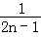＜n（n∈N*，n＞1）时，第一步应验证不等式( )
A．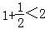 B．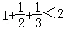
C．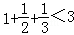 D．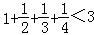
12．定义在R上的奇函数$y=f(x)$满足$f(3)=0$，且不等式$f(x)>−xf^{'}(x)$在$(0,+∞)$上恒成立，则函数$g(x)$=$\text{xf}(x)+\text{lg}\left|x+1\right|$的零点的个数为( )
A．1 B．2 C．3 D．4

第Ⅱ卷
二、填空题
13．某种植物的种子发芽率是0.7，则3颗种子中恰好有2颗发芽的概率是 ．
14．在（1+x）^{n}（n∈N*）的二项展开式中，若只有x⁵系数最大，则n= ．
15．曲线 与直线 所围成的封闭图形的面积为 ．
16．在△ABC中，D为BC的中点，则=（+）将命题类比到空间：在三棱锥A﹣BCD中，G为△BCD的重心，则 = ．
三、解答题
17．等比数列中，．
（1）求的通项公式；
（2）记为的前项和．若，求．

18．某工厂为提高生产效率，开展技术创新活动，提出了完成某项生产任务的两种新的生产方式．为比较两种生产方式的效率，选取40名工人，将他们随机分成两组，每组20人，第一组工人用第一种生产方式，第二组工人用第二种生产方式．根据工人完成生产任务的工作时间（单位：min）绘制了如下茎叶图：
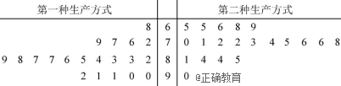
（1）根据茎叶图判断哪种生产方式的效率更高？并说明理由；
（2）求40名工人完成生产任务所需时间的中位数，并将完成生产任务所需时间超过和不超过的工人数填入下面的列联表：
 | 超过 | 不超过
第一种生产方式
第二种生产方式
（3）根据（2）中的列联表，能否有99%的把握认为两种生产方式的效率有差异？
附：，
19．在平面直角坐标系中xOy，已知椭圆E：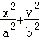=1（a＞b＞0）过点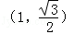，且椭圆E的离心率为．
（1）求椭圆E的方程；
（2）是否存在以A（0，﹣b）为直角顶点且内接于椭圆E的等腰直角三角形？若存在，求出共有几个；若不存在，请说明理由．

20．一个盒子中装有5张卡片，每张卡片上写有一个数字，数字分别是1、2、3、4、5，现从盒子中随机抽取卡片．
(1) 若从盒子中有放回的取3次卡片，每次抽取一张，求恰有两次取到的卡片上数字为偶数的概率；
(2) 若从盒子中依次抽取卡片，每次抽取一张，取出的卡片不放回，当取到一张记有偶数的卡片即停止抽取，否则继续抽取卡片，求抽取次数X的分布列和期望．

21．如图①，在△ABC中，∠ABC＝60°，∠BAC＝90°，AD是BC边上的高．沿AD把△ABD折起，得如图②所示的三棱锥，其中∠BDC＝90°.
(1)证明：平面ABD⊥平面BDC；
(2)设E为BC的中点，求AE与DB夹角的余弦值．
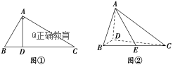
22．设函数f（x）=x²+aln（x+1）．
（1）若a=﹣12，写出函数f（x）的单调区间；
（2）若函数f（x）在[2，+∞）上单调递增，求实数a的取值范围；
（3）若在区间[0，1]上，函数f（x）在x=0处取得最大值，求实数a的取值范围．
桂梧高中2017-2018学年度第二学期期末考试试题
数学（理科）参考答案及评分标准
一、选择题（每小题5分，共60分）
题号 | 1 | 2 | 3 | 4 | 5 | 6 | 7 | 8 | 9 | 10 | 11 | 12
答案 | D | B | A | D | D | D | C | D | A | C | B | C
二、填空题（每小题5分，共20分）
13、0.441 14、10 15、 16、=（++）

三、解答题（共70分）
17.（本小题满分10分）
解：（1）设的公比为，由题设得.
由已知得，解得（舍去），或.
故或.
（2）若，则.由得，此方程没有正整数解.
若，则.由得，解得.
综上，.
18.解：（1）第二种生产方式的效率更高.
理由如下：
（i）由茎叶图可知：用第一种生产方式的工人中，有75%的工人完成生产任务所需时间至少80分钟，用第二种生产方式的工人中，有75%的工人完成生产任务所需时间至多79分钟.因此第二种生产方式的效率更高.
（ii）由茎叶图可知：用第一种生产方式的工人完成生产任务所需时间的中位数为85.5分钟，用第二种生产方式的工人完成生产任务所需时间的中位数为73.5分钟.因此第二种生产方式的效率更高.
（iii）由茎叶图可知：用第一种生产方式的工人完成生产任务平均所需时间高于80分钟；用第二种生产方式的工人完成生产任务平均所需时间低于80分钟，因此第二种生产方式的效率更高.
（iv）由茎叶图可知：用第一种生产方式的工人完成生产任务所需时间分布在茎8上的最多，关于茎8大致呈对称分布；用第二种生产方式的工人完成生产任务所需时间分布在茎7上的最多，关于茎7大致呈对称分布，又用两种生产方式的工人完成生产任务所需时间分布的区间相同，故可以认为用第二种生产方式完成生产任务所需的时间比用第一种生产方式完成生产任务所需的时间更少，因此第二种生产方式的效率更高.以上给出了4种理由，考生答出其中任意一种或其他合理理由均可得分.
（2）由茎叶图知.
列联表如下：
 | 超过 | 不超过
第一种生产方式 | 15 | 5
第二种生产方式 | 5 | 15
（3）由于，所以有99%的把握认为两种生产方式的效率有差异.

19. 解：（1）由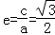得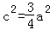，
又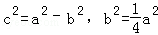．
故椭圆E方程为x²+4y²=a²，
椭圆E经过点，则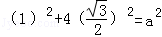．
所以a²=4，b²=1，
所以椭圆E的标准方程为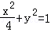．
（2）结论：存在3个满足条件的直角三角形．
理由如下：
假设存在这样的等腰直角三角形BAC，明显直线AB的斜率存在，
因为A点的坐标为A（0，﹣1），设直线AB的方程AB：y=kx﹣1（k＞0），
则直线AC的方程为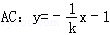．
由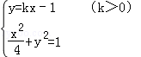得：（1+4k²）x²﹣8kx=0，
所以x=0，或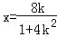，
所以B点的纵坐标为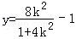，
所以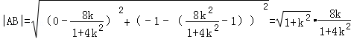．
同理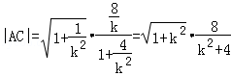，
因为△BAC是等腰直角三角形，
所以|AB|=|AC|，即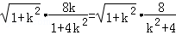，
即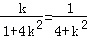，
所以k³+4k=1+4k²，即k³﹣4k²+4k﹣1=0，
所以（k³﹣1）﹣4k（k﹣1）=0，
即（k﹣1）（k²﹣3k+1）=0，
所以k=1，或k²﹣3k+1=0，
所以k=1，或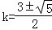．
所以这样的直角三角形有三个．

20.解：（Ⅰ）由题意知本题是独立重复试验，
设A表示事件“有放回地抽取3次卡片，每次抽取一张，恰有两次取到的卡片上数字为偶数”，
由已知，每次取到的卡片上数字为偶数的概率为，
则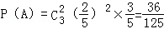．
（Ⅱ）依题意，X的可能取值为1，2，3，4．
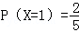，
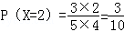，
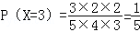，
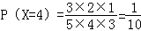，
所以X的分布列
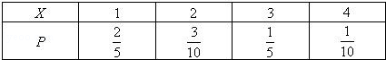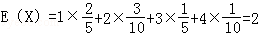．

21. 证明：因为折起前AD是BC边上的高，
所以当△ABD折起后，AD⊥DC，AD⊥DB.
又因为DB∩DC＝D，所以AD⊥平面BDC.
因为AD⊂平面ABD，所以平面ABD⊥平面BDC.
(2)解：由∠BDC＝90°及(1)，知DA，DB，DC两两垂直．不妨设|DB|＝1，以D为坐标原点，以DB，DC，DA所在直线分别为x轴、y轴、z轴建立如图所示的空间直角坐标系，易得D(0，0，0)，B(1，0，0)，C(0，3，0)，A(0，0，)．
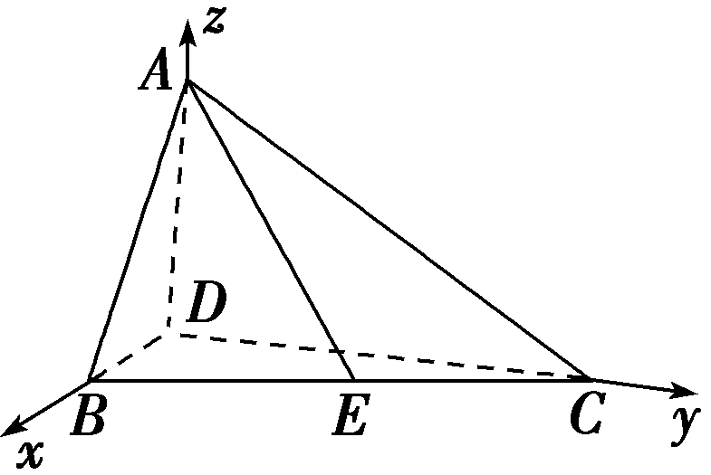
因为E为BC中点，
所以E.
所以AE＝，DB＝(1，0，0)．
所以cos(AE，DB)＝＝＝.
故AE与DB夹角的余弦值是.

22. 解：（1）当a=﹣12，f（x）=x²﹣12ln（x+1）（x＞﹣1），
f′（x）=2x﹣=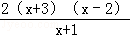，（x＞﹣1），
∴当﹣1＜x＜2时f′（x）＜0，当x＞2时f′（x）＞0，…
∴函数f（x）在（﹣1，2）上单调递减，在（2，+∞）上单调递增．…
（2）∵f′（x）=2x+=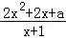，（x＞﹣1），
又∵函数f（x）在[2，+∞）上单调递增，
∴2x²+2x+a≥0在[2，+∞）上恒成立，…
令t=2x²+2x=2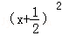﹣（x≥2），则t≥12，
∴a≥﹣12．…
（3）对于方程2x²+2x+a=0，△=4﹣8a，
当△≤0时，f′（x）≥0，f（x）在区间[0，1]上单调递增不合题意，
当△＞0时，设x₁，x₂（x₁＜x₂）是方程2x²+2x+a=0的两个根，…
根据题意有x₁＜0＜x₂且f（0）＞f（1），
∴解得a＜﹣log₂e，…
∴实数a的取值范围为（﹣∞，﹣log₂e）．

